22. Oktober 2020

Digitale Jubiläumsfeier: Jahreshauptversammlung des Verbands der Diplom Biersommeliers findet online statt

2020 ist ein besonderes Jahr für den Verband der Diplom-Biersommeliers: Im Juni feierte der Verband mit knapp 1600 Mitgliedern aus 18 Ländern sein 15-jähriges Bestehen. Bei der diesjährigen Jahreshauptversammlung sollte das Jubiläum groß gefeiert werden – doch die derzeitige Situation machte dem Verband einen Strich durch die Rechnung. Mit kreativen neuen Ideen und viel Organisationstalent wurde die diesjährige JHV trotzdem ein voller Erfolg.
Trotz Distanz Nähe und Verbundenheit schaffen: Das war das oberste Ziel der diesjährigen Jahreshauptversammlung des Verbands der Diplom-Biersommeliers, die leider nicht wie geplant in Berlin stattfinden konnte. „Wie schon so oft in diesem Jahr hat uns die Pandemie vor eine große Herausforderung gestellt, die wir jedoch gut meistern konnten“, erzählt Verbandspräsident Christoph Kämpf. „Mit der Unterstützung unserer Sektionsleiter haben wir ein dezentrales Treffen der Mitglieder in den 15 regionalen Zusammenschlüssen des Verbandes hinbekommen“, so Kämpf. Die eigentliche Versammlung fand dann via Videokonferenz statt, in der es neben einem Rückblick auf das vergangene Jahr auch um neue Projekte und Ideen zur weiteren Stärkung des Verbands ging.
Für die feierliche Stimmung während der JHV wurde im Vorfeld ein eigenes Jubiläumsbier eingebraut: Gemeinsam mit dem Fördermitglied BarthHaas entstand die Idee eines außergewöhnlichen Bieres, das Tradition und Moderne, Vergangenheit und Zukunft des Verbands vereinen sollte. „Wir haben uns für ein Weizenfestbier mit besonderer Hopfengabe entschieden“, berichtet Nicola Buchner, Geschäftsführerin des Verbandes. „Neben den klassischen Weißbier-Noten nach Banane und Gewürznelke überzeugt das Jubiläumsbier durch Aromen von Zitrus- und tropischen Früchten aus den Hopfensorten Hallertauer Tradition und Callista. Harmonisch und ausbalanciert, aber gleichzeitig überraschend“, so Buchner. Das Experiment ist geglückt und das Bier erfreute sich auch in den Sektionen einer großen Beliebtheit.
Neben der eigentlichen Versammlung stand das Thema Weiterbildung auf der Agenda: Katrina Jordan von der Universität Passau erklärte an mehreren Praxisbeispielen den richtigen Umgang mit Medien, beschrieb die Herausforderungen eines Interviews und zeigte passende Handlungsideen auf. „Der Umgang mit der Presse ist für die meisten Biersommeliers nicht alltäglich und birgt einige Risiken“, so Christoph Kämpf.

„Der Auftakt der Schulungsreihe „Medientraining“ konnte bereits einige Wissenslücken schließen, daher freuen wir uns auf weitere Termine mit Frau Jordan“, so Kämpf.
Im Anschluss an die Jahreshauptversammlung organisierten die Sektionsleiter noch verschiedenste Programmpunkte – von einem Brauereibesuch und Verkostungen bis hin zu einem Galadinner. „Wir freuen uns, dass die erste digitale JHV in der Geschichte des Verbandes so gut funktioniert hat, und sind optimistisch, dass die Versammlung 2021 wieder in gewohnt persönlichem Rahmen stattfinden kann“, so Präsident Christoph Kämpf.

Bild  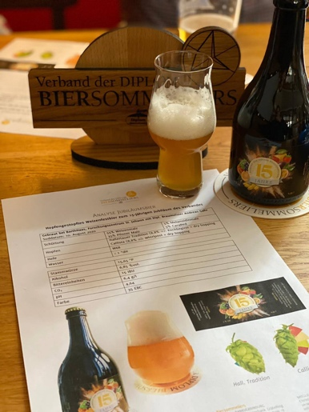 | Bildquelle: Verband der Diplom Biersommeliers  Bildbeschriftung: Ein passendes Jubiläumsbier zur Jahreshauptversammlung: Ein Weizenfestbier mit fruchtig-tropischen Hopfennoten.  Bildtitel: Jubiläumsbier.jpg  Zeichenzahl Text: 2.983 inkl. Leerzeichen

Über den Verband der Diplom Biersommeliers:
Der in Österreich ansässige Verband der Diplom Biersommeliers wurde 2005 ins Leben gerufen. Mit derzeit knapp 1.600 Mitgliedern, sowie elf Fördermitgliedern (BarthHaas, Bierbegeisterung, Bierothek, Bierselect GmbH, BrauBeviale, Doemens e.V., GES Großeinkaufsring des Süßwaren- und Getränkehandels eG, Kiesbye Akademie, Marzek Etiketten+Packaging Gruppe, SAHM, Winterhalter), stellt sich der noch junge Verband bereits sehr schlagkräftig dar. Die Mitglieder eint das gemeinsame Ziel, das Image der Bierkultur zu fördern und das Berufsbild des Biersommeliers in den Fokus der Öffentlichkeit zu rücken. Der Verband wird von einem ehrenamtlich arbeitenden Präsidium, das in regelmäßigem Turnus von der Mitgliederversammlung gewählt wird, sowie einer Geschäftsführerin gelenkt. Neben der Webseite als zentralem Informationsinstrument mit einer Biersommelier-Suche für Verbraucher, Unternehmen, Medien und Partner bietet der Verband auf jährlich stattfindenden Jahreshauptversammlungen sowie in regionalen Sektionstreffen die Struktur zum kollegialen Erfahrungsaustausch und mit Weiterbildungsmaßnahmen den Mitgliedern die Möglichkeit, ihr Wissen stets auf aktuellem Stand zu halten.
Mehr Informationen auf: www.biersommelier.org

